Medieninformation

Wiener Vorstadttheater – integratives theater österreichs
Romulus der Große
von Friedrich Dürrenmatt

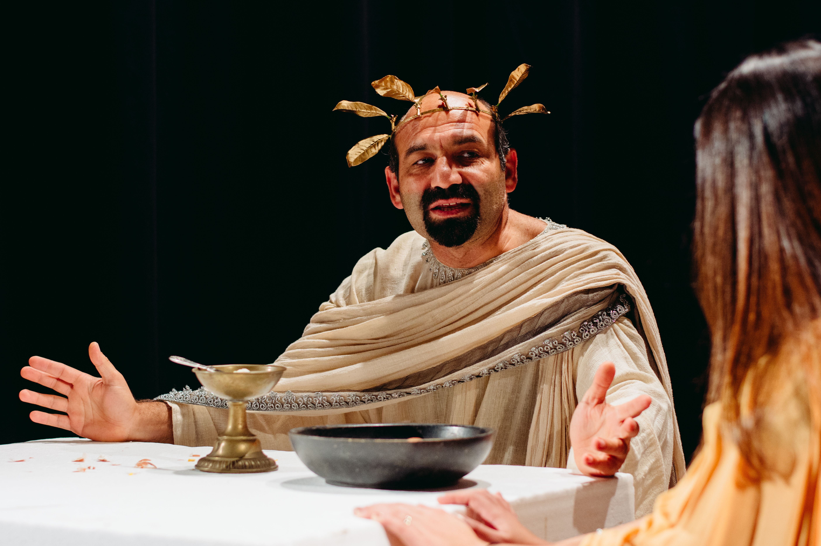
Xenophobie – ein Begriff dient als Schutzmantel für politische Grundeinstellungen. Ob Kobane oder Konstantinopel belagert oder angegriffen wird – egal Europa frühstückt noch immer. Diese Verhaltensmuster sind in Dürrenmatts: „Romulus der Große“ nicht nur nachgezeichnet, sondern vielmehr eine traurige Bestandsaufnahme aktueller Geschehnisse.

Ein vorwiegend aus Kurdinnen und Kurden bestehendes Ensemble in Zusammenarbeit mit Menschen aus Nigeria, Ägypten und Österreich erarbeitet mit dem „WIENER VORSTADTTHEATER – integratives theater österreichs“ diese Produktion als Zeichensetzung und Protest gegen religiösen Fanatismus und Terror. Auflösungserscheinungen in „Westrom“ als unmittelbare Reaktion auf sich ständig verändernde Situationen stellen nicht nur ein politisches Problem dar, sondern wirken sich unmittelbar auf die Menschen aus. Auch die Flucht auf einem Floß ist eine tragische Metapher und vervollständigt die Fakten der Gegenwart. Gibt es nur Zeichen des Widerstandes auf verschmierten Hauswänden? (Aufschrei des Kriegsministers Mares)

So gilt es nicht nur eine Antwort auf die Frage: „Wieso, ist Kultur etwas, das man retten kann? zu finden (Romulus im Dialog mit seinem Innenminister Tulius Rotundus) sondern vielmehr die Sichtweise unserer Gesellschaft auf andere Kulturen zu schärfen.

Termin: Samstag, 10. und Samstag, 17. Jänner 2015
Beginn: 19:30 Uhr
Preise: 10.1.2015,- Eintritt frei - Spendengala zu Gunsten kurdischer Flüchtlinge – Nachbar in Not
17.1.2015 Euro 15,- /StudentInnen Euro 9,-

Kartenvorverkauf: 1040 Wien, Argentinierstraße 37
von Montag bis Samstag von 13.00 bis 18.00 Uhr
Karten Hotline: 01/501 65/3306
www.akzent.at

